令和７年度任用 熊本県会計年度任用職員 採用試験申込書 （※両面印刷不可）
ふりがな  氏 名 |  | 職種 | ※希望する職種を記入  国勢調査事務補助  職員１及び２ |  |  | 写 真  裏面に氏名と生年月日を記入した写真  をここにはってください。写真は申込み  前６か月以内に写したもので、上半身、  脱帽、正面向で本人と確認できるもの。  （縦３．５cm、横３cm程度）
生年月日 昭和・平成 年 月 日生  （ 才〔R7.10.1現在の年齢〕） |  | 勤務地 | ※希望する勤務地  熊本県庁統計調査課及び熊本県庁会議棟１号館
ふりがな 〒 -
現 住 所
TEL（携帯を含む。） - -
ふりがな 〒 -
緊急連絡先
TEL（携帯を含む。） - -
学歴（最終学歴から新しい順に記入すること（中学校以前は記入不要））
期 間 | 学校・学科名等 |  |  | 所在市町村名 | 卒業・卒見・在学中・中退等の別
年 月～ 年 月
年 月～ 年 月
年 月～ 年 月
年 月～ 年 月
年 月～ 年 月

職歴（最終職歴から新しい順に記入すること）
期 間 | 勤務先の名称、業種、職種等 | 所在市町村名
年 月～ 年 月
年 月～ 年 月
年 月～ 年 月
年 月～ 年 月

免 許 ・ 資 格 等
名 称（種 別） | 取得年月
 | 年 月
 | 年 月
 | 年 月
私は、試験案内に掲げてある受験資格をすべて満たしており、また、この申込書のすべての記載事実に相違ありません。

令和 年 月 日 申込者氏名 （自筆）
右の部分を切り取り、氏名を記入のうえ、郵便はがきにはがれないよう貼付し提出してください。  ＜要提出書類＞  １ 採用試験申込書  ２ 事前記入調書  ３ 受験票（郵便はがきに右の受験票に  氏名を記入したものを貼付） | 令和７年度任用  熊本県会計年度任用職員採用試験  受 験 票  受験番号※（記入不要）  氏名  試験の 令和７年８月２５日（月）  日 時 午前・午後 時 分（着席）  集合 熊本市中央区水前寺６丁目１８－１  場所 熊本県庁防災センター３階会議室  ※試験会場にお越しの際は、できるだけ公共交通機関を御利用ください。  [注意：受験の際に持参するものについて]  ・受験票、筆記用具（鉛筆・消しゴム等）

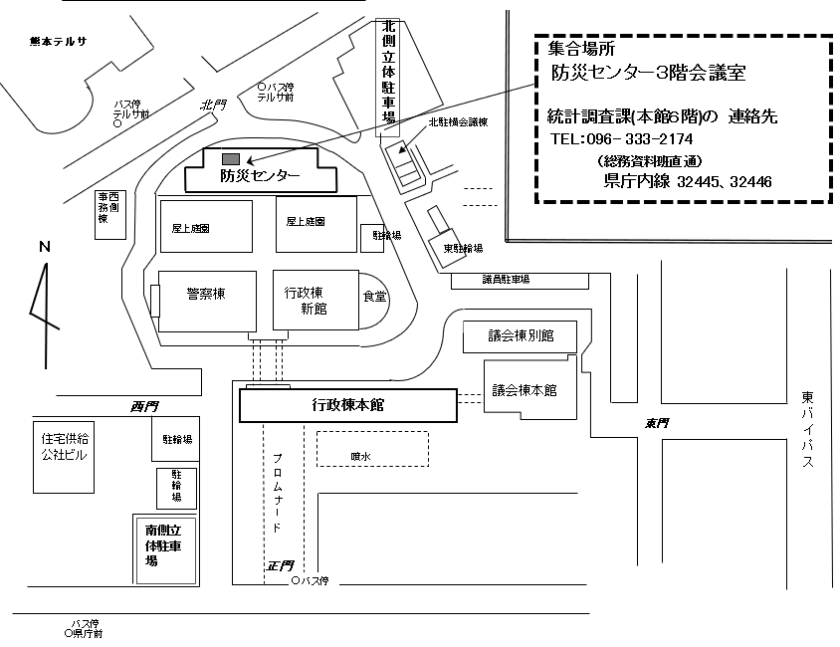
＜集合場所案内図＞

